МІНІСТЕРСТВО ОСВІТИ І НАУКИ УКРАЇНИ
ДЕРЖАВНИЙ ВИЩИЙ НАВЧАЛЬНИЙ ЗАКЛАД
«УЖГОРОДСИКИЙ НАЦІОНАЛЬНИЙ УНІВЕРСИТЕТ»
ІНЖЕНЕРНО ТЕХНІЧНИЙ ФАКУЛЬТЕТ
КАФЕДРА КОМП’ЮТЕРНИХ СИСТЕМ ТА МЕРЕЖ

КУРСОВА РОБОТА
з дисципліни «Системне програмування» на тему:
«Програмна реалізація алгоритму сортування – Pancake Sorting
(млинцеве сортування)»

Студента 2-го курсу
напряму підготовки 6.050102 –
«Комп’ютерна інженерія»
Розгоні Адама
Керівник: ст.викл. Далекорей А.В.
Національна шкала _________________
Кількість балів _____Оцінка: ECTS____

Члени комісії : _________ ст.викл. Далекорей А.В.
__________ ст.викл. Самусь Є.І.

Ужгород – 2016
ЗМІСТ

ВСТУП 3
1 ОПИС ОСНОВНИХ МЕТОДІВ І АЛГОРИТМІВ 4
1.1 Опис алгоритму 4
1.2 Оцінка складності алгоритму 5
2 РОЗРОБКА ПРОГРАМИ 7
2.1 Введення даних з файлу 7
2.2 Введення даних з клавіатури 12
2.3 Тестові приклади 12
2.4 Основні процедури та функції програми 15
ВИСНОВКИ 16
СПИСОК ВИКОРИСТАНОЇ ЛІТЕРАТУРИ 17
ДОДАТКИ 18
Додаток А.Лістинг програми 18
Додаток Б. Блок-схема програми 26

ВСТУП

Асемблер (assembler) — система програмування, яка включає мову асемблера та транслятор з цієї мови. Є мовою програмування низького рівня. Варто зазначити, що чим нижчий рівень мови програмування, тим ближча специфіка роботи програми до самого процесора, для якого вона й була написана. Вважається, що мови низького рівня складніші й потребують більш вузької спеціалізації програміста, оскільки програма написана на асемблері для одного типу процесорів виявиться не завжди придатною для роботи з іншими процесорами. З іншого боку програми написані на асемблері компактні та швидкі, що теж є немаловажливим.
Метою даної курсової робити є реалізація алгоритму млинцевого сортування (pancake sorting) на мові ассемблер, щоб проаналізувати його роботу на мові низького рівня. У різних випадках алгоритми сортування можуть виявитися як еффективними, так і не дуже, інколи навіть недоречними.

1 ОПИС ОСНОВНИХ МЕТОДІВ І АЛГОРИТМІВ

1.1 Опис алгоритму
Алгоритм – чітко визначена, зрозуміла виконавцю послідовність дій, яка за скінченний час призводить до розв’язання поставленої задачі. Одна з основних властивостей алгоритму – масовість, тобто алгоритм повинен давати правильний результат для всіх можливих вхідних даних. Алгоритм можна описати словесно, представити блок-схемою чи на алгоритмічній мові програмування.
Млинцеве сортування (pancake sorting) — непрактичний алгоритм сортування де єдина операція, яка має значення — перевертання елементів послідовності до якого-небудь індексу. Непрактичність його полягає в тому, що в даному алгоритмі взагалі не враховується кількість порівнянь елементів (вважається, що ці операції дуже дешеві і швидкі), а єдиною операцією, яка має ціну, є переворот верхівки стопки «млинців» які сортуються. На відміну від традиційних алгоритмів, в яких мінімізують кількість порівнянь, в млинцевому сортуванні потрібно зробити якомога менше переворотів. Процес можна візуально уявити як стопку млинців, яку тасують шляхом взяття кількох млинців зверху і їх перевертання. Суть алгоритму млинцевого сортування полягає у виконанні наступних пунктів:
- Знаходимо максимальний елемент послідовності з номером i і розвернемо префікс масиву до i-го елементу.
- Тепер максимальний елемент знаходиться на початку масиву. Розвернемо весь масив, тепер максимальний елемент знаходиться в кінці масиву.
- Зробимо теж саме рекурсивно для перфіксу довжиною n-1. Перемістимо другий по зростанню елемент в кінець підвідрізку, після чого останні два елементи будуть відсортовані, і продовжимо для префіксу довжиною n-2 ітд.
Таким чином, на кожній ітерації ми зробимо дві операції, і всього ітерацій буде не більше n (їх може бути менше n: якщо після i-ї ітерації відсортованим виявиться суфікс довжиною більше, чим i+1, можна рекурсивно запустити алгоритм на префіксі довжиною n-i-k замість n-i-1). Тоді сумарна кількість операцій не перевищує 2n і будь-яка послідовність може бути відсортована таким чином.
1.2 Оцінка складності алгоритму

Складність обчислювальних процесів — оцінка ресурсів необхідних для виконання алгоритму.
Для оцінки алгоритмів існує багато критеріїв. Найбільшу увагу приділяють порядку росту необхідних для розв'язання задачі часу та розміру пам'яті при збільшенні розміру вхідних даних.
Нехай А — алгоритм розв'язання деякого класу задач, а N —розмірність окремої задачі цього класу. N може бути, наприклад, розмірністю оброблюваного масиву, числом вершин оброблюваного графа тощо. Позначимо f_{A}(N) функцію, що дає верхню межу максимального числа основних операцій (додавання, множення і т.д.), які повинен виконати алгоритм А, розв'язуючи задачу розмірності N.
Алгоритм А — поліноміальний, якщо f_{A}(N) зростає не швидше, ніж деякий поліном від N. В іншому разі А — експоненціальний алгоритм.
Поліноміальні алгоритми також можуть істотно розрізнятися залежно від степеня полінома, що апроксимує залежність f_{A}(N). Розглянемо оцінювання часової складності алгоритму. Така оцінка проводиться із застосуванням відношення O: кажуть, що f_{A}(N) зростає як g(N)для великих N і записується це як f_{A}(N) = O(g(N)). Якщо існує позитивна константа Const > 0, така, при якій виконується рівняння (1), то оцінка О(g(N)) називається асимптотичною часовою складністю алгоритму.
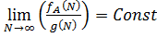 (1)
Оцінка О(g(N)) для функції f_{A}(N) застосовується, коли точне значення f_{A}(N) невідоме, а відомо лише порядок зростання часу, затрачуваного на розв'язання задачі розмірністю N за допомогою алгоритму А. Точні значення f_{A}(N) залежать від конкретної реалізації, тоді як О(g(N)) є характеристикою самого алгоритму. Наприклад, якщо часова асимптотична складність алгоритму дорівнює O(N²) (складність такого алгоритму називається квадратичною), то при збільшенні N час розв'язання задачі збільшується як квадрат N. Факт експоненціальної складності алгоритму в термінах введеної символіки можна записати як f_{A}(N) = O(k^{N}), де k — як правило, ціле число більше за одиницю.
Інший вид оцінки пов'язаний з введенням o: кажуть, що f_{A}(N) зростає не швидше від g(N) для великих N, що записується, f_{A}(N)=O(g(N)) якщо (2).
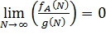 (2)
Наприклад, очевидно, що x²=O(x⁵), sin(x)=O(x). Інший приклад: алгоритм А є поліноміальним, якщо f_{A}(N)=O(P_{k}(N)), де P_{k}(N) — деякий поліном від N степеня k. Так, алгоритм, асимптотична складність якого дорівнює O(N log N), належить до поліноміальних.
Даний алгоритм належить до класу лінійних алгоритмів. Його асимптотична складність дорівнює O(n) тому, що він залежить від N — кількості елементів в масиві. Для даного алгоритму достатньо (5n+5)/3 переворотів і необхідно 15n/14.

2 РОЗРОБКА ПРОГРАМИ
Програма запускається подвійним кліком на DOSBox.exe який знаходиться на CD-диску (Windows). Коли програма є запущеною в консолі пишемо start.bat і натискаємо клавішу Enter після чого у вікні запускається сама програма сортування(див. рисунок 1).
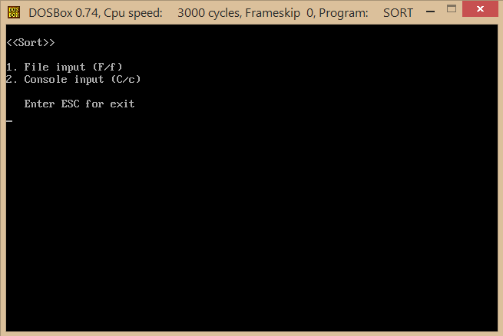
Рисунок 1 — Стартовий екран програми з головним меню

2.1. Введення даних з файлу
Для ввелення даних з файлу необхідно натиснути клавішу «1», «f» або «F». Натиснення будь-якої іншої клавіші ігнорується програмою.
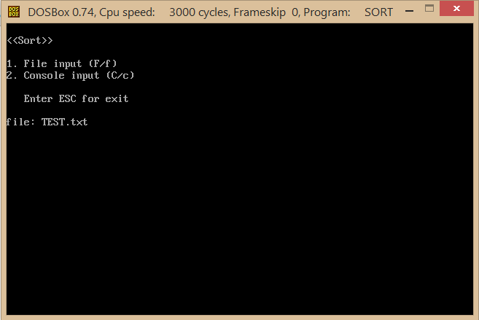
Рисунок 2 — Введення даних з файлу
Програма просить користувача ввести ім’я файлу. Якщо файл із заданим ім’ям не знайдений на диску, на екран виводиться повідомлення про відповідну помилку з поверненням до головного меню (див. Рисунок 3).
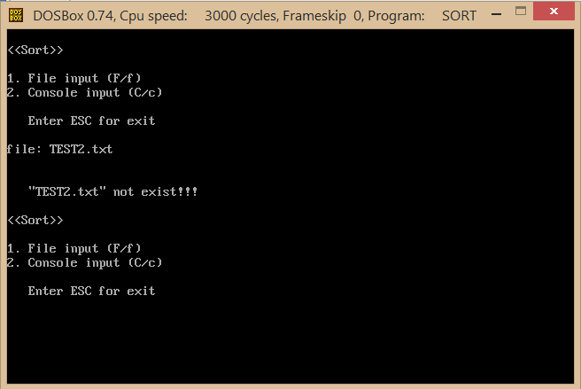
Рисунок 3 — Помилка читання з файлу
Якщо файл успішно відкритий, то на екран виводиться кількість елементів масиву n та їх відповідні значення. Після успішного введення даних з файлу програма просить користувача зберегти результати сортування (див. Рисунок 4).
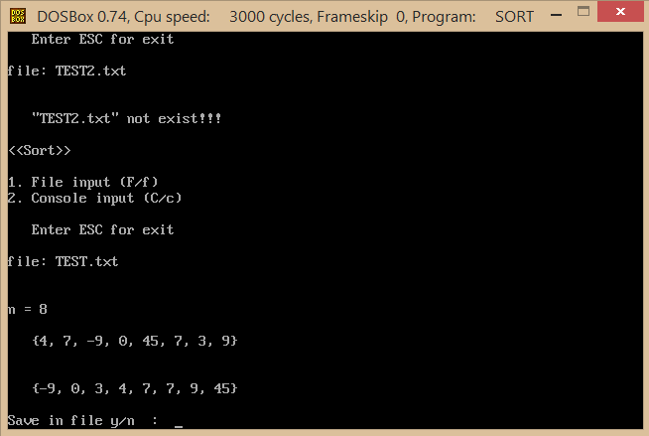
Рисунок 4 – Успішне читання даних з файлу
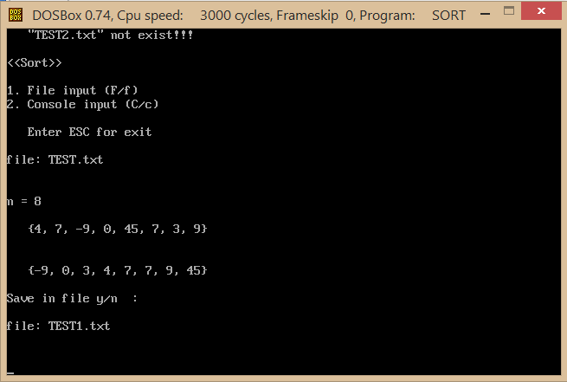
Рисунок 5 — Збереження результату в файл
Під час читання з файлу здійснюється перевірка коректності даних.
Якщо в файлі знаходяться некоректні дані, на екран виводиться повідомлення про відповідну помилку та повернення до головного меню програми. (див. Рисунок 6 та 7).
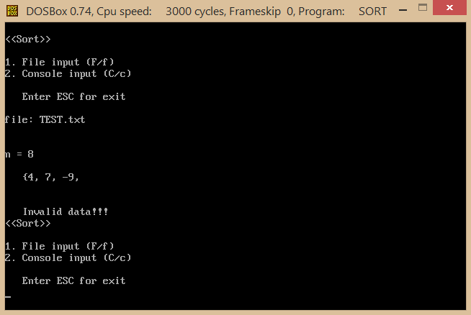
Рисунок 6 — Перевірка коректності даних
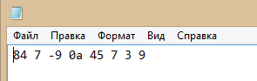
Рисунок 7 — Вміст файлу TEST.txt (некоректні дані)

2.2 Введення даних з клавіатури
Для введення даних з файлу необхідно натиснути клавішу «2», «c» або «C». 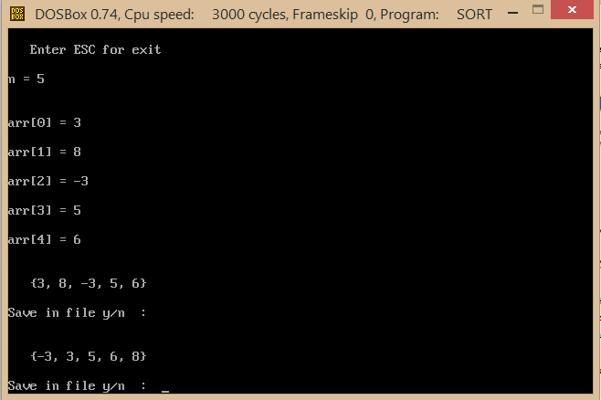
Рисунок 8 — Введення даних з клавіатури
Після успішного введення даних на екран виводяться значення всіх елементів масиву і користувачу пропонується зберегти його в файл.
При натисненні клавіші «Y» або «y» користувачу пропонується ввести ім’я файлу, в який буде збережено введений масив(див. Рисунок 8).
Для виходу з програми необхідно натиснути клавішу ESC.

2.3 Тестові приклади
Приклад 1. Початковий масив: [4, 7, 33, -5, 7, 12, 4, 66, 4, 1, 8, 0, 7, 55, 8]
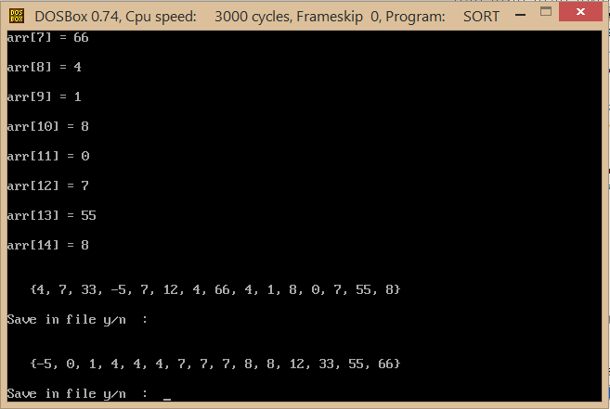
Рисунок 9 — Лістинг програми для тестового прикладу 1
Вихідний масив:
[-5, 0, 1, 4, 4, 4, 7, 7, 7, 8, 8, 12, 33, 55, 66]

Приклад 2. Початковий масив:[2,78,4,-56,23,6,123]
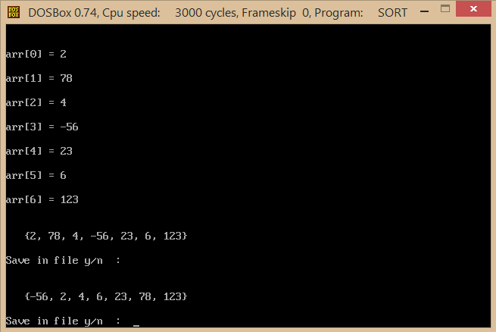
Рисунок 10 — Лістинг програми для тестового прикладу 2
Вихідний масив:
[-56, 2, 4, 6, 23, 78, 123]

Приклад 3:
Початковий масив:[1,5,-8,0,-7,4,2,-45,3]
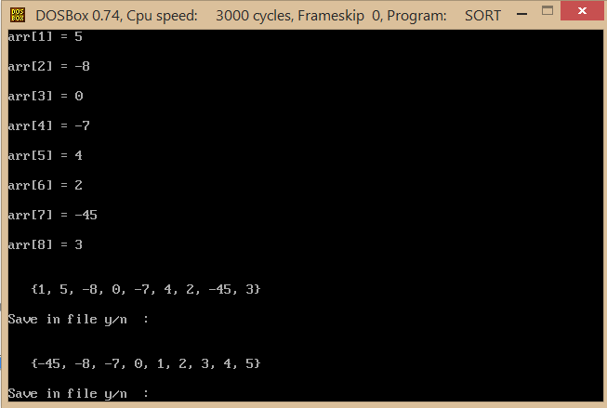
Рисунок 11 — Лістинг програми до тестового прикладу 3
Вихідний масив:
[-45,-8,-7,0,1,2,3,4,5]

2.4 Основні процедури та функції програми
Cmpnum — процелура порівняння двох чисел.
Exchange — процедура обміну місцями двох елементів масиві між собою.
Pancake_sort — процедура, яка виконує сортування методом млинцевого сортування.
File_save — процедура, яка опитує користувача, чи здійснити збереження даних у файл, якщо так, то робить запит назви нового файлу та ствоює його.
Main — основна процедура, яка виводить меню, запитує у користувача вхідні дані та викликає всі вищеописані процедури.

ВИСНОВКИ

У даній курсовій роботі було досліджено алгоритм млинцевого сортування, оцінена його складність. Реалізований програмний додаток на мові асемблера, який передбачає введення даних з клавіатури та файлу, а також збереження у файл.
Програма була протестована на різних наборах вхідних даних. Для всіх тестових даних було отримано коректний результат. Протягом виконання даної курсової роботи мною було досліджена складнісь алгоритму, його працездатність, а також набуті нові навички програмування на мові програмування Ассемблер.
На основі вище викладених фактів можна зробити висновок про ефективність алгоритму.

СПИСОК ВИКОРИСТАНОЇ ЛІТЕРАТУРИ

- Кормен Томас Х., Лейзерсон Чарльз И., Ривест Рональд Л., Штайн Клиффорд. Алгоритмы: построение и анализ, 3-е издание.
М.: «Вильямс», 2013. – 1328с.

Ахо А. В., Хопкрофт Д. Э., Ульман Д. Д. Структуры данных и алгоритмы.М.: «Вильямс», 2000. – 384с.
- Юров В. И. Assembler. Учебник для вузов. 1-е изд. /— СПб.: Питер, 2003. — 37 с.: ил.
- Марек Р. Ассемблер на примерах. Базовый курс — СПб: Наука и Техника, 2005. — 240 с: ил.
- Зубков С.В. Assembler. Язык неограниченных возможностей — СПб.: Издательство «ДМК Пресс», 1999.

ДОДАТКИ

Додаток А. Лістинг програми
.model small
.386
.stack 3000h
.data
head db "<<Sort>>", endl, 0
str_fin db '1. File input (F/f)', endl, 0
str_cin db '2. Console input (C/c)', endl, 0
str_n db 'n = ', 0
str_id db ' Invalid data!!!', endl, 0
str_nf db ' Not found!!!', endl, 0
exit_tab db endl, ' Enter ESC for exit', endl, 0
str_arr_beg db 'arr[', 0
str_arr_end db '] = ', 0
str_value db 'value = ', 0
file_err db 'not exist!!!', endl, 0
prompt db 'file: ', 0
str_save db 'Save in file y/n : ', 0
len dw ?
n dw 0
value dw 0
arr dw ?
handle dw ?

file_name db 80 dup(0)
arr_out db 80 dup(0)
tmp db 80 dup(0)
.code

LOCALS

include arr_io.inc

;============================
cmpnum proc c
arg @a, @b
uses bx, si
mov si, @a
mov ax, word ptr[si]
mov si, @b
mov bx, word ptr[si]
cmp ax, bx
je @@ecv
jl @@less
mov ax, 1
jmp @@end
@@ecv:
xor ax, ax
jmp @@end
@@less:
mov ax, -1
@@end:
ret
cmpnum endp
;============================

;============================
exchange proc c
arg @a, @b, @n
uses ax, cx, si, di
mov cx, @n
mov si, @a
mov di, @b
@@cycle:
cmp cx, 0
je @@end
mov al, [di]
mov ah, [si]
mov [di], ah
mov [si], al
inc si
inc di
dec cx
jmp @@cycle
@@end:
ret
exchange endp
;============================

;============================
; void spread()
spread proc c
arg @beg, @end, @size_elem
uses ax, si, di

mov ax, @size_elem
mov si, @beg
mov di, @end

@@cycle:
cmp si, di
jae @@end
push ax
push si
push di
call exchange
add sp, 6

add si, ax
sub di, ax
jmp @@cycle

@@end:
ret
spread endp
;============================

;============================
; void pancake_sort(void *arr, size_t arr_len, size_t size_elem, int (*comparator)(const *void, const *void))
pancake_sort proc c
arg @arr, @arr_len, @size_elem, @comparator
uses ax, bx, cx, dx, si, di
mov ax, @arr_len
dec ax
cwd
mul @size_elem
add ax, @arr
mov di, ax

mov cx, @arr_len

@@cycle1:
cmp cx, 1
je @@end

mov bx, @arr
mov si, bx
add bx, @size_elem

@@cycle2:
cmp bx, di
ja @@ns0

push si
push bx
call @comparator
add sp, 4

cmp ax, 0
jng @@ns1
mov si, bx

@@ns1:
add bx, @size_elem
jmp @@cycle2

@@ns0:
cmp si, di
je @@ns2
push @size_elem
push di
push si
call spread
add sp, 6
@@ns2:
dec cx
sub di, @size_elem
jmp @@cycle1
@@end:
ret
pancake_sort endp
;============================

;============================
file_save proc c
uses ax
puts str_save
@@fsave:
call _getch
cmp al, 'y'
je @@save
cmp al, 'Y'
je @@save
cmp al, 'n'
je @@end
cmp al, 'N'
je @@end
jmp @@fsave

@@save:
putc endl
putc endl
puts prompt

push offset file_name
call gets
add sp, 2

push WO
push offset file_name
call fopen
add sp, 4

mov handle, ax

push 10
push offset tmp
push n
call itoa
add sp, 6

push handle
push offset tmp
call fputs
add sp, 4

fputc endl, handle

push handle
push n
push arr
call arr_ifout
add sp, 6

push handle
call fclose
add sp, 2

@@end:
putc endl
putc endl
ret
file_save endp
;============================

;============================
main proc
mov ax, @data
mov ds, ax

@@beg_app:

; menu
puts head
putc endl
puts str_fin
puts str_cin
puts exit_tab
@@check_input:
call _getch
cmp al, 31h
je @@fin
cmp al, 'f'
je @@fin
cmp al, 'F'
je @@fin
cmp al, 32h
je @@cin
cmp al, 'c'
je @@cin
cmp al, 'C'
je @@cin
cmp ah, 1
jne @@check_input
_exit

; file input
@@fin:
putc endl
puts prompt
push offset file_name
call gets
add sp, 2

putc endl
putc endl

push RO
push offset file_name
call fopen
add sp, 4

test ax, ax
jne @@ns2
putc ' '
putc ' '
putc ' '
putc '"'
puts file_name
putc '"'
putc ' '
puts file_err
putc endl
jmp @@beg_app

@@ns2:
mov handle, ax

push offset tmp
push handle
call ifin
add sp, 4

cmp bl, 0
je @@ns3 ; file open

; error
puts str_id
jmp @@beg_app

@@ns3:
mov n, ax

add ax, ax
mov len, ax
sub sp, ax
mov arr, sp

puts str_n
puts tmp
putc endl
putc endl

push handle
push n
push arr
call arr_ifin
add sp, 6

push ax
putc endl
pop ax

cmp al, 0
je @@alg

; error
putc endl
puts str_id

; memory free
add sp, len

; goto @@beg_app
jmp @@beg_app

; console input
@@cin:
putc endl

push offset str_n
call icin
add sp, 2
mov n, ax

; reserved memory
add ax, ax
mov len, ax
sub sp, ax
mov arr, sp

putc endl

; input arr
push n
push arr
call arr_icin
add sp, 4

putc endl

push n
push arr
call arr_icout
add sp, 4
putc endl

call file_save

@@alg:
putc endl

push offset cmpnum
push 2
push n
push arr
call pancake_sort
add sp, 8

push n
push arr
call arr_icout
add sp, 4
putc endl

call file_save

@@end:
; memory free
add sp, n
add sp, n

@@end_app:
_exit
main endp
;============================
end main

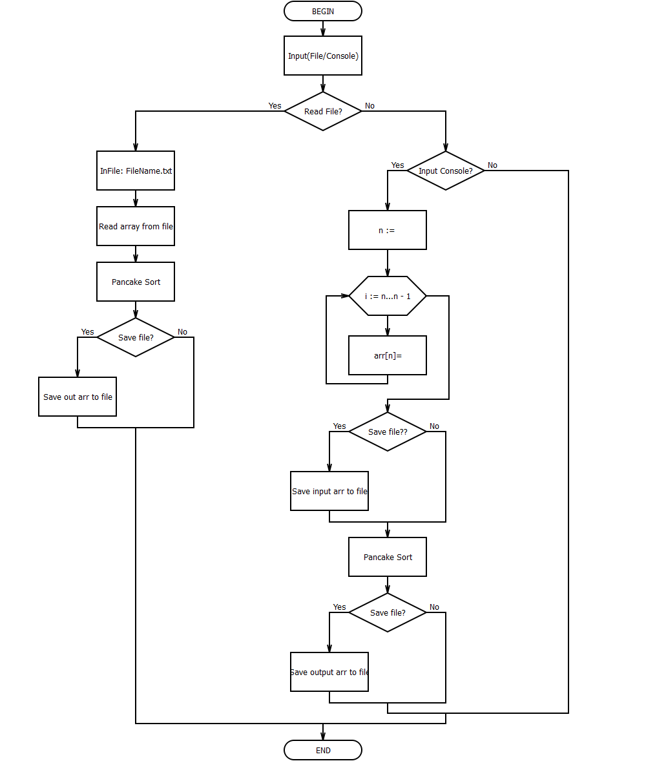
Додаток Б. Блок-схема програми

